**小程序商城系统安装教程**

一、下载web项目源码

下载地址： https://github.com/tiaotiaodan/small_program_web

1. 项目目录结构



三、项目安装

1. 新增站点
2. 上传项目源码，并解压到网站目录

|  |
| --- |
| [root@izwz93gpxv4kh05l2e6vu9z html]# pwd  /var/www/html |

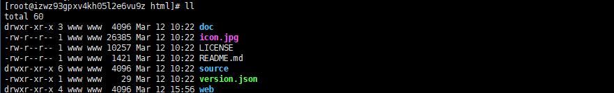

3. 修改数据库配置文件

|  |
| --- |
| [root@izwz93gpxv4kh05l2e6vu9z html]# vim /var/www/html/source/application/database.php  [root@izwz93gpxv4kh05l2e6vu9z html]# cat /var/www/html/source/application/database.php  <?php  // 数据库配置  $config = [  'host' => '120.78.189.57',  'database' => 'xiaochengxu', #数据库  'username' => 'xiaochengxu', #数据库连接用户  'password' => 'Aa@963852#@!', #数据库连接密码  'port' => '3306',  'charset' => 'utf8',  ]; |

路径：/var/www/html/source/application/database.php 修改红色标记的三处

修改正确的数据库信息之后保存

4. 导入数据库文件

数据库文件路径： /var/www/html/doc/database/install.sql

用mysql工具连接工具，navicat连接数据进行数据执行结构导入

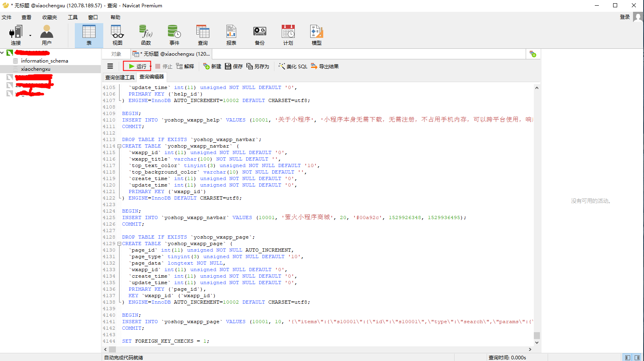

5. 设置网站运行目录为 web

|  |
| --- |
| server {  listen 443;  server_name test.scajy.cn;  ssl on;  ssl_certificate /etc/nginx/conf.d/ssl/test.scajy.pem;  ssl_certificate_key /etc/nginx/conf.d/ssl/test.scajy.key;  access_log /var/log/nginx/access.log main;  location / {  root /var/www/html/web; #网站目录  index index.php index.html index.htm;  }  error_page 500 502 503 504 /50x.html;  location = /50x.html {  root /var/www/html;  }  location ~ \.php$ {  root /var/www/html/web;  fastcgi_pass 127.0.0.1:9000;  fastcgi_index index.php;  fastcgi_param SCRIPT_FILENAME $document_root$fastcgi_script_name;  include fastcgi_params;  }  } |

6. 安装成功

访问项目地址：<https://你自己的域名/>

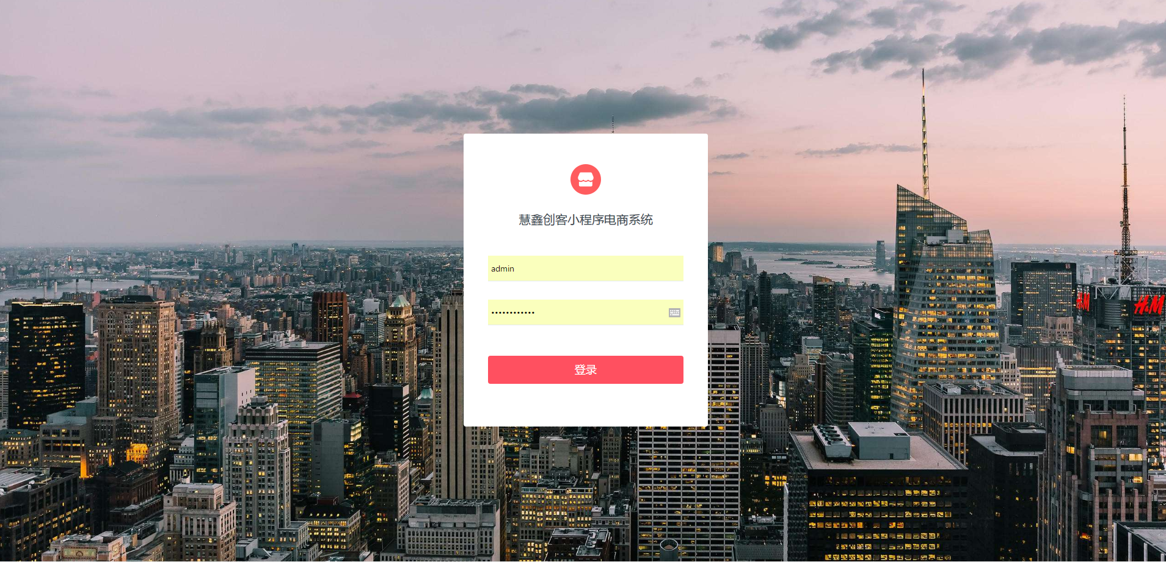

默认账号密码为：admin yinghuo

四、对接小程序端

下载前端源码： https://github.com/tiaotiaodan/weixin_small_program.git

修改siteroot.js文件，填写siteroot参数为正确的域名，其他默认即可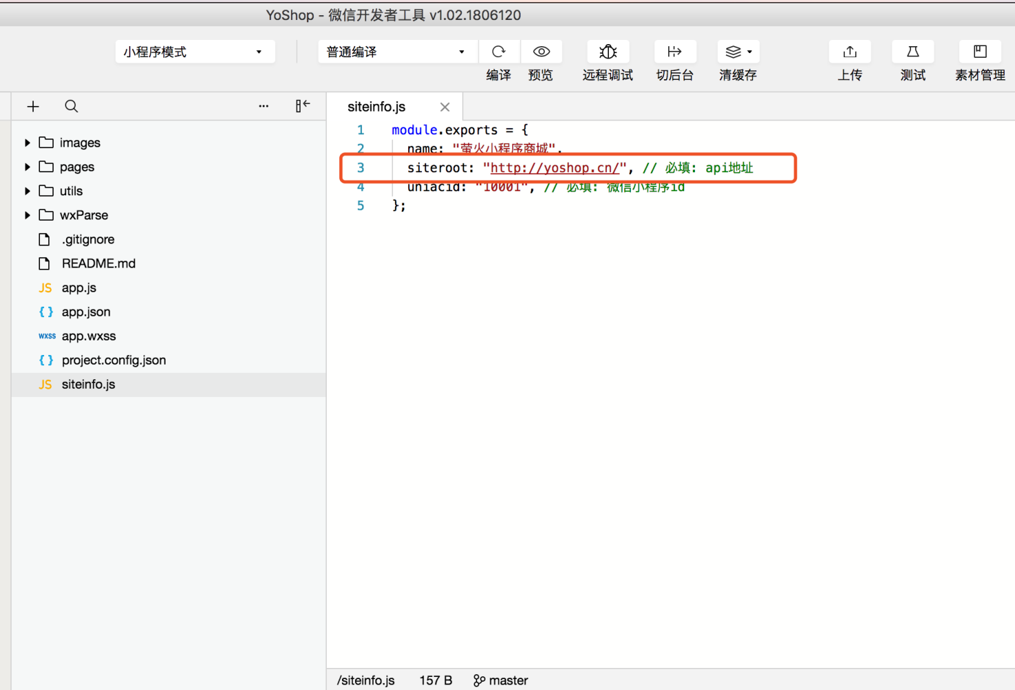

Network请求状态码为200，表示对接成功